Муниципальное автономное дошкольное образовательное учреждение
Городского округа «город Ирбит» Свердловской области
«Детский сад № 23»

Иванова П.А., 1 КК

Чернышева О.И., 1 КК
Консультация «Формирование элементарных математических представлений в разных видах деятельности»
В дошкольных учреждениях формирование элементарных математических представлений осуществляется так, чтобы дети видели, что математика существует не сама по себе, что математические понятия отражают связи и отношения, свойственные предметам окружающего мира. На практике условия для применения у дошкольников математических знаний существуют в различных видах деятельности - в изобразительной, музыкальной, двигательной, трудовой, познавательной, когда ставится задача отсчитать нужное количество предметов, сравнить их по форме и величине.
На занятиях по лепке мы обращаем внимание на сколько частей и какого размера нужно разделить кусок пластилина. В процессе лепки дети могут практическим путем установить отличие плоских и объемных фигур, объемных фигур между собой. Особенно ценно то, что в ходе изображения предметов дети могут самостоятельно сделать маленькие открытия, например, может ли катиться конус; в каком положении цилиндр устойчив, а в каком - нет и т. п. Дети могут рассмотреть, какой формы основания у объемных фигур и сделать вывод о том, чем они похожи на плоские фигуры.
Важным во время аппликации является то, что в ходе выполнения заданий ребята видоизменяют фигуры: из квадрата получают круг, срезая уголки, из прямоугольника - квадрат, отрезая лишнюю часть, тем самым воочию познавая свойства фигур. Часто встречаются на занятиях задания по определению формы предмета в целом и отдельных его частей, что способствует аналитическому мышлению.
В процессе аппликации возникает необходимость сосчитать или отсчитать нужное количество деталей. Часто нужно применить знание порядкового счета. На многих занятиях дети упражняются в составе числа из отдельных единиц, убеждаются в независимости количества от пространственного положения.
На некоторых занятиях по изобразительной деятельности возможно решение отдельных программных задач из области временных представлений. Так формировать представления о временах года можно в процессе рисования следующих тем "На яблоне поспели яблоки", "Золотая осень", "Снегурочка", "Маленькой елочке холодно зимой", "Картинка про лето", "Зима».
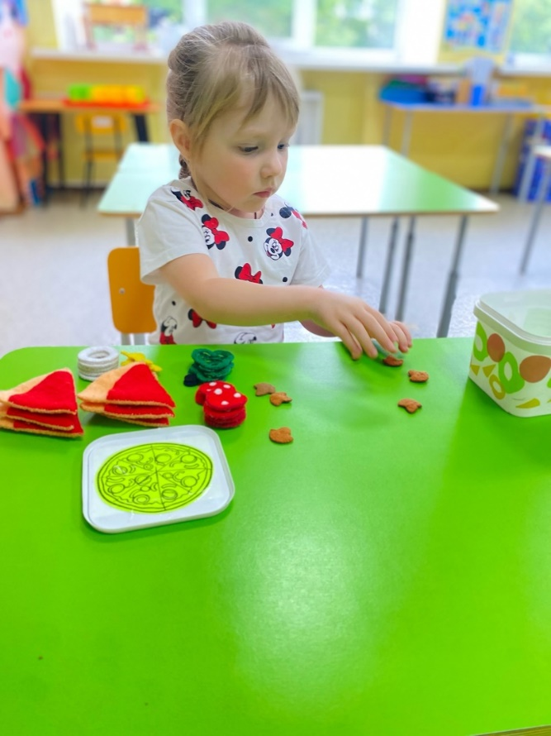
Развивая навыки использования обобщающих слов, можно закреплять навыки группировки предметов, количественного и порядкового счета. Обучая детей делить предложение на слова и проводить звуковой анализ слова, можно обратить внимание на количество слов в предложении, слогов в слове; определить, какое слово (какой звук) стоит первым (вторым, третьим) по порядку, какое место занимает определенное слово, каким по счету слог является ударным.
Присутствуют и подвижные игры математического содержания «Попади в круг», Цветные автомобили», «Найди себе пару», «Классы», «Сделай фигуру», «Эстафеты парами», «Чья команда забросит больше мячей в корзину».
Наша задача – дать ребенку возможность почувствовать, что он сможет понять, усвоить не только частные понятия, но и общие закономерности. А самое главное – это познать радость при преодолении трудностей.

